泰丰社区党总支学习教育工作简报
第45期
泰丰社区党总支 2025年12月3日
泰丰社区党总支组织党员干部集中观看廉洁影片《党员干部的“护身符”》、习近平关于加强党的作风建设论述摘编
进一步加强党风廉政建设，筑牢党员干部拒腐防变思想防线，12月3日，泰丰社区党总支组织全体党员干部集中观看廉洁警示教育影片《党员干部的“护身符”》，并专题学习《习近平关于加强党的作风建设论述摘编》。
影片通过典型案例剖析，深刻揭示了违纪违法行为的危害，生动阐释了廉洁自律是党员干部安身立命的“护身符”。观影结束后，党总支书记带领大家认真学习《习近平关于加强党的作风建设论述摘编》核心内容，重点围绕持之以恒正风肃纪、密切联系群众、弘扬优良作风等章节开展研讨。
与会党员纷纷表示，此次活动将直观的影像教育与系统的理论学习相结合，深受触动和启发。大家深刻认识到，作风建设永远在路上，必须时刻绷紧廉洁自律这根弦，将纪律规矩内化于心、外化于行，自觉抵制各种诱惑和歪风邪气。
社区党总支书记强调，全体党员干部要以此次活动为契机，持续深化对党风廉政建设重要性的认识，将学习成果转化为服务群众、推动工作的实际行动，以更加清正廉洁、务实担当的作风，为建设和谐宜居社区贡献力量。
图片信息：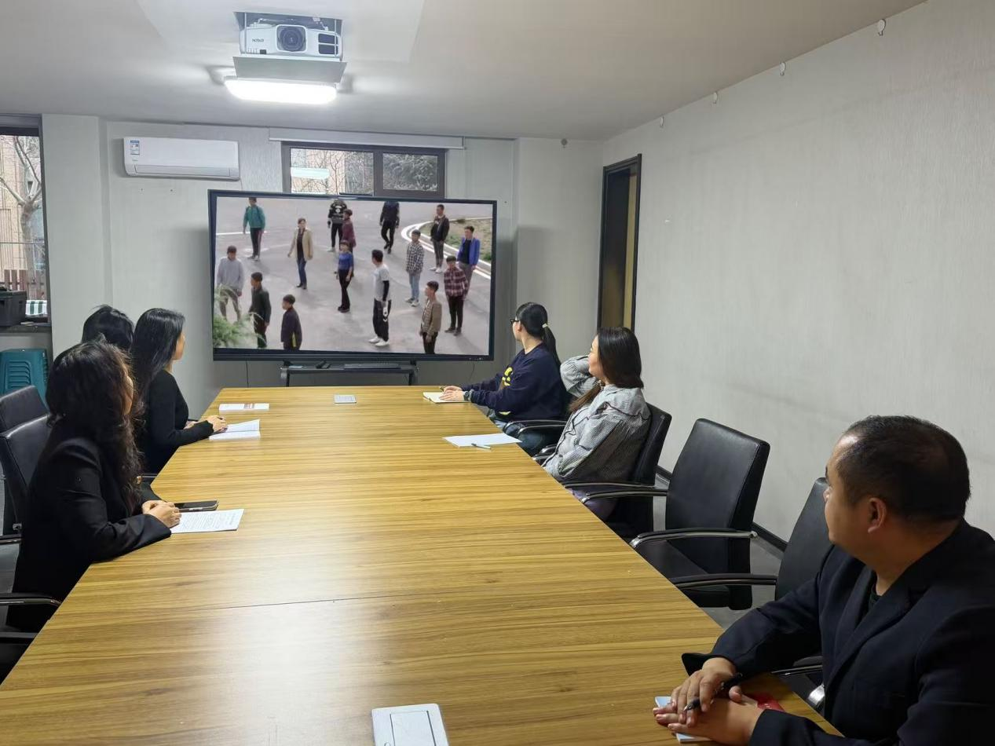

2025年12月3日，泰丰社区党总支组织党员干部集中观看廉洁影片《党员干部的“护身符”》、习近平关于加强党的作风建设论述摘编
签到表
序号 | 姓名 | 备注
1
2
3
4
5
6
7
8
9
10
11
12
13

